Министерство образования Республики Беларусь
Учреждение образования
«Брестский государственный технический университет»
Кафедра ИИТ

Лабораторная работа №4
По дисциплине: «Языковые процессы интеллектуальных систем»

Тема: «Способы записи синтаксиса языка»

Выполнил:
Студент 4 курса
Группы ИИ-23
Макаревич Н. Р.
Проверил:
Монтик Н. С.

Брест 2025
Цель: изучить способы записи синтаксических правил.
Вариант 10
Ход работы:
- Для лексических конструкций из варианта задания разработать правила в виде РБНФ.
- Разработанные правила преобразовать в диаграммы Вирта.
Задание:
- Входной язык содержит последовательность описаний массивов в соответствии со спецификацией языка Паскаль, разделенных символом ;(точка с запятой). Считать, что массивы могут содержать только элементы скалярных типов integer, real, byte, word и char.
- См. вариант №9, но размер массива должен указываться с помощью римских чисел.
РБНФ:
$ буква = "A"|"B"|"C"|"D"|"E"|"F"|"G"|"H"|"I"|"J"|"K"|"L"|"M"|"N"|"O"|"P"|"Q"|"R"|"S"|"T"|"U"|"V" |"W"|"X"|"Y"|"Z"|"a"|"b"|"c"|"d"|"e"|"f"|"g"|"h"|"i"|"j"|"k"|"l"|"m"|"n"|"o"|"p"|"q"|"r"|"s"|"t"|"u"|"v"|"w"|"x"|"y"|"z".
$ цифра = "0"|"1"|"2"|"3"|"4"|"5"|"6"|"7"|"8"|"9".
$ идентификатор = буква {буква | цифра}.
$ число = цифра {цифра}.
$ тип = "integer" | "real" | "byte" | "word" | "char" | строковый_тип.
$ строковый_тип = "string" [ "[" число "]" ].
$ поле = идентификатор ":" тип.
$ список_полей = поле { ";" поле }.
$ запись = "record" список_полей "end".
$ программа = запись { ";" запись }.
Построение диаграмм Вирта:
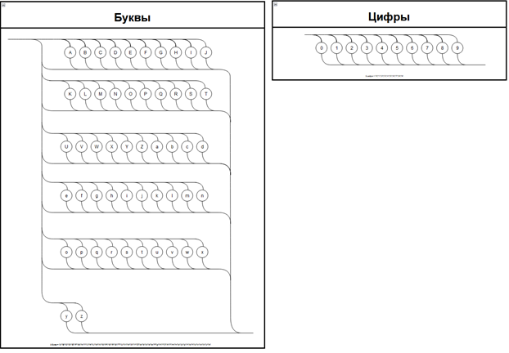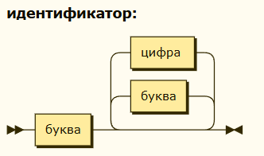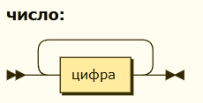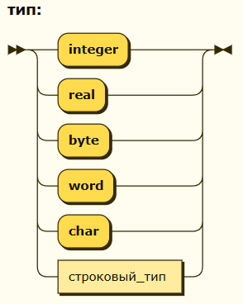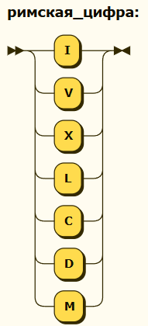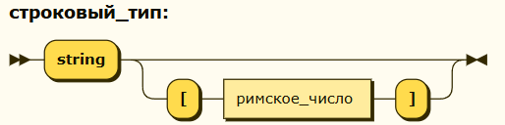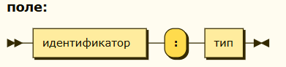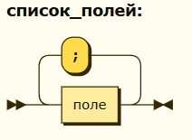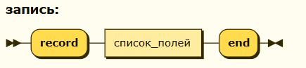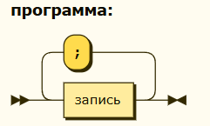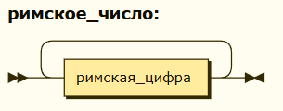
Вывод: в ходе лабораторной работы изучила записи синтаксических правил.

